www.electroluxservice.com.mk
www.electoluxprofessional.com.mk
www.electrolux.com.mk
Dear clients and customers with great honor and prestige we offer to view the new program of Electrolux.

http://www.electroluxgroup.com.mk/index.php?option=com_docman&Itemid=44
Your Service Partner more that 30 years

GREJAČ ZA KLIMA UREĐAJ SERVIS ELECTROLUX (SEZONSKA AKCIJA)
Najveći broj klima uređaja mogu da greju na temperaturi do -5 stepeni ( odnosi se na spoljašnu temperaturu). Izuzev inverterski klima koje mogu da rade do -20stepeni.
Koji je to glavni razlog zbog čega klime nemogu da rade ispod -5stepeni? Klime prilikom grejanja kondezuju vodu na kondezatoru spoljne jedinice.Voda silazi niz kondezator u tacnu spoljnje jedinice i kroz otvor na tacni izlazi iz nje.
Kada je temperatura ispod nule tada dolazi do zamrzavanja vode u tacni spoljnje jedinice i do brzog zaleđavanja celog kondezatora spoljnje jedinice, što prouzrokuje slabo grejanje i čestog pokušavanja klime da otopi led, tako što mesto grejanja počne hlađenje.
Tada samo dolazi do povećanja leda na kondezatoru, gde često dolazi i do nemogućnosti rada ventilatora spoljnje jedinice.
Postoji mogućnost ugradnje grejača u spoljnju jedinicu i nedozvoljavanje stvaranja leda.
Grejač je silikonski kabal dužine 7 m,koji je povezan sa termostatom. Napajanje dobija iz spoljašne jedinice. Na termostatu se reguliše kada će se uključiti grejač. Obično se zada termostatu da se automatski grejač pali na nula stepeni, kada klima radi. Jačina grejača je 200 W (vati).
Pre nego što počnemo sa montažom grejača, moramo spoljašnu jedinicu otvoriti, skinuti prednju masku.
Grejač obmotavamo oko kompresora približno četiri puta. Jedan njegov kraj ostavljamo kod kompresora. Drugi kraj pustamo u tacnu klime i pomoću silikona ga fiksiramo, gde ga provlačimo ispod i iza kondezatora.
Njegov drugi kraj se završava provlačenjem kroz otvor za odvod vode iz tacne.
Prvi kraj povezujemo sa termostatom,a za napajanje termostata uzimamo struju iz spoljašne jedinice. Na termostatu podešavamo,na kojoj temperaturi da se pali grejač .
Najbolje je podesiti da to bude na 0 stepeni. Grejač se pali samo,kada klima radi i kada je temperatura ispod 0 stepeni.
Izgled ugrađenog grejača u klima uređaju
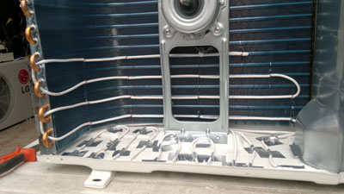

Izgled zaleđenog klima uređaja koja ne poseduje grejač
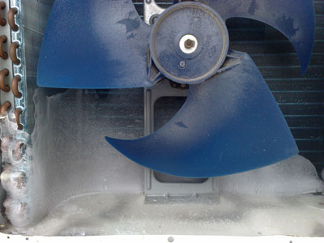

Ugradnja dodatnih grejača na klima uredjaje
UGRADNJA DODATNIH GREJAČA NA KLIMA UREDJAJE
SET ZA PRODUŽENO GREJANJE
Glavni problem pri radu klima uredjaja na grejanju je stvaranje leda na spoljnjoj jedinici. Led predstavlja izolator koji sprečava izmenu toplote na klimi a samim tim smanjuje njenu efikasnost. Drugi problem je što taj led kad se dovoljno nagomila može da ošteti ili u najmanju ruku blokira ventilator spoljnje jedinice. Voda tj kondezat koji se stavara u klimi – (na grejanju je to na spoljnjoj jedinici) se takođe usled niske spoljnje temperature zna zalediti što blokira dalje oticanje vode i stvaranje sve većeg leda. Ulje u kompresoru se takođe usled minusa zgusne pa je otežan start i rad samog kompresora.
Sve se ovo dešava i na neinverterskim i na inverterskim klimama stim što je na inverterskim moguće regulisati rad komprsora i ventilatora spoljnje pa se neki od ovih problema delimično prevazilaze a neki poput zaledjivanja vode tj odvoda kondezata ostaju.
Klima servis Macedonia - Electrolux Skopje I Bitola Vam nudi uslugu ugradnje seta za produženo i efikasnije grejanje klima uredjajem na nižim temperaturama. Set obuhvata dva grejna kabla snage od po 150 -200 w koji se obmotavaju oko saća na izmenjivaču, kadice za odvod vode na spoljnjoj jedinici kao i oko kartera samog kompresora koji bi podgrevao ulje u kompresoru. Sve ovo može biti regulisano ili jeftinijom varijantom tj prekidačem koji bi ste vi palili i gasili ili termostatom koji bi grejače palio samo kada temperatura na spoljnjoj klimi bude ispod nule.
Pri ugradnji seta je potrebno ako nije preterano zahtevno skinuti i rasklopiti, spoljnju jedinicu isprovlačiti grejne kablove, postaviti dovod napajanja i prekidač ili termostat za regulaciju rada grejnih kablova. Ceo proces se obavlja na licu mesta bez nošenja klime u radionicu. Cena ove usluge sa komplet materijalom je po dogovoru sa varijantom “prekidač ” ili 120 evra sa varijantom ” termostat”.
Garancija na uslugu i opremu godinu dana, a pri tom se ne gubi ni redovna garancija na klimu ako je na snazi.
Ugradnjom seta za produženo grajanje na klima uredjaj omogućeno je efikasnije grejanje klimom, mogućnost rada klime i na temperaturi od -10, sprečavanje zaleđivanja odvoda kondezata.
Sve ovo bi trebalo ugraditi i na inverterske, a pogotovu na neinverterske klima uredjaje.

Ugradnja grejača od Fabrika za Grejaće Electrolux od Bitola na Klima uređaje
Kako bi Vaš klima uređaj mogao da obavlja funkciju grejanja na temperaturama ispod 0°C, trebalo bi da ugradite grejač kompresora i isparivača spoljne jedinice koji će se automatski uključivati čim temperatura spadne ispod 0º Celzijusa.
Tako će te izbeći kvar kompresora koji se u 90% slučajeva dešava ako klima uređaj koristite kada je napolju minus.
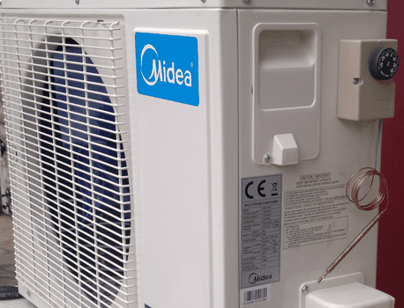

Cena grejača sa uslugom ugradnje i termostatom je po dogovoru . za klima uređaje 9.000 Btu.
HIT Grejač Za Klima Uredjaj koja mora da ima svaki Klima ured
-Grejač za klimu omogućava da uredjaj radi i do -15C spoljne temperature.
Grejač je dužine 5m/150W/230V. od Fabrika za Grejaće Electrolux od Bitola www.electroluxservice.com.mk
On se montira u spoljnoj jedinici jednim delom oko kartera kompresora sto omogućava da se ulje u njemu ne zaledi i da prilikom starta ne pohaba unutrašnje delove kompresora,najveći deo grejača se montira u tacni klime i sprečava da se u toku otapanja voda koja se nalazi u tacni ne zaledi uticajem spoljne temperature i završetak grejača se montira u donjem delu saća jer sprečava mogućnost da se led od otapanja stvori u tom delu.
-Grejač se montira i na već namontirane klima uređaje.
CENA GREJAČA od Fabrika za Grejaće Electrolux od Bitola SA NAŠOM MONTAŽOM (Besplatan dolazaka na teritoriji Bitola)
-ZA KLIMU 9 I 12 BTU ...................... po dogovoru .
-KLIMA 18 BTU ................................ po dogovoru.
-KLIMA 24 BTU................................... po dogovoru.
NOVO od Electrolux Service - DODATNI GREJACI ZA KLIMU
Kod nas mozete uz malu finansisku nadoknadu i prepravku vase stare klime dobiti INVERTER ,tako sto se ugrade dodatni grejaci.
Grejač za klimu omogućava da uredjaj radi i do -30C spoljne temperature.
Grejač je dužine 3-5 metra.
On se montira u spoljnoj jedinici jednim delom oko kartera kompresora sto omogućava da se ulje u njemu ne zaledi i da prilikom starta ne pohaba unutrašnje delove kompresora,najveći deo grejača se montira na sacu spoljne klime i sprečava da se u toku otapanja voda koja se nalazi u tacni ne zaledi uticajem spoljne temperature i završetak grejača se montira u donjem delu saća jer sprečava mogućnost da se led od otapanja stvori u tom delu.
-Termostat koji uključuje odnosno isključuje grejač montira se na spoljni deo poklopca koji je povezan sa sklopkom koja pusta struju .Grejac je jacine od 130w..220v
-Grejač se montira i na već namontirane klima uređaje.
Contact: +389(0)47 203 330
+389(0)2 3298 130
www.electroluxservice.com.mk
www.electoluxprofessional.com.mk
www.electrolux.com.mk
Dear clients and customers with great honor and prestige we offer to view the new program of Electrolux.
http://www.electroluxgroup.com.mk/index.php?option=com_docman&Itemid=44
Your Service Partner more that 30 years!

